目录
第一章：维保管理阶段 2
1.1 台账管理-电梯管理-本地梯库 2
1.1.1增加电梯 2
1.1.2移除电梯 3
1.2 在线申请-备案管理-维保关系备案 4
1.3 事务管理-合同管理-新合同 5
1.3.1创建新的维保合同 6
1.3.2 合同续约 7
第二章：单位管理阶段 8
2.1 在线申请-备案管理-单位信息备案 8
2.2 台账管理-我的公司-应急救援人 8
2.3 台账管理-人员管理-员工管理 9
2.4 台账管理-人员管理-小组管理 10
2.4.1 维保交接（根据历史经验此为重要功能） 11
2.5 基础资料-人员管理-证书管理 12
3.1 台账管理-本地题库-分配电梯 12
3.1.1 组内自制 13
3.1.2 单位定制 13
4.1 基础资料-通知公告 14
5.1 维保管理-工单管理和维保计划 14
6.1 工单管理-救援管理-救援工单（需管理员权限） 15
7.1 工单管理-急修管理-急修工单 15
8.1 工单管理-其他工单-其他工单 15
8.2 工单管理-其他工单-投诉工单 15
9.1 导出数据功能 15

第一章：维保管理阶段
本操作文档流程为：维保单位整理本地梯库（减少电梯或者增加电梯请到线上申请模块添加）--整理完梯库--添加自家电梯的电子维保合同--备案自家单位的基本信息（如法人，地址，联系电话）--维护应急救援负责人（应急救援负责人会实时与96333同步）创建维保人员账号密码--创建维保小组--备案证书--创建维保计划（按照维保合同的起止日期来安排计划）

1.1 台账管理-电梯管理-本地梯库（南通维保关系由中博同步，后续不需要维保单位自行维护）
维保公司电梯库，需要自行维护，可以按照维保实际情况增加删除电梯。

1.1.1增加电梯（也可通过申领电梯直接批量增加或删除电梯，方法在1.2，建议使用1.2，它也是线上备案的功能）
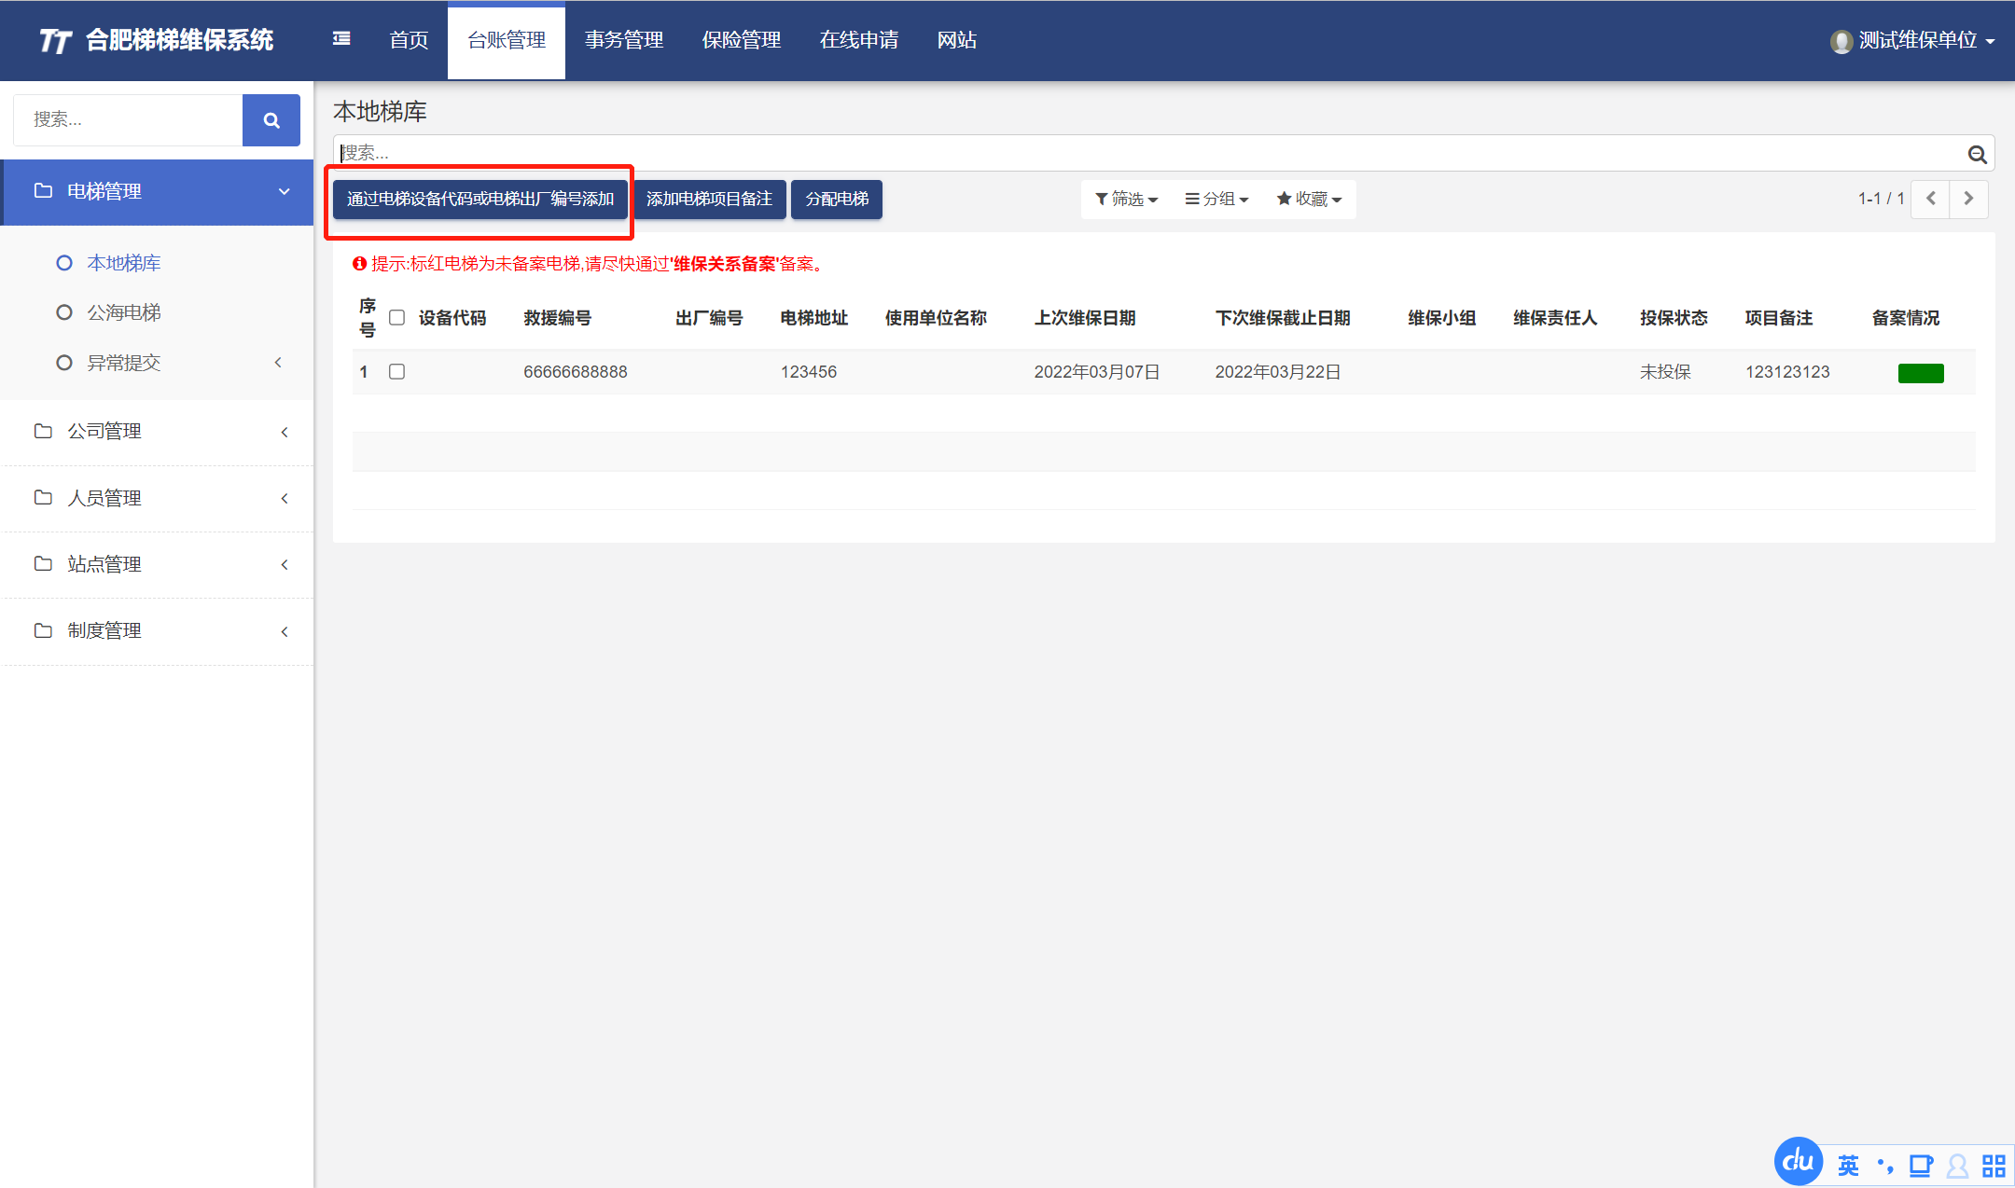
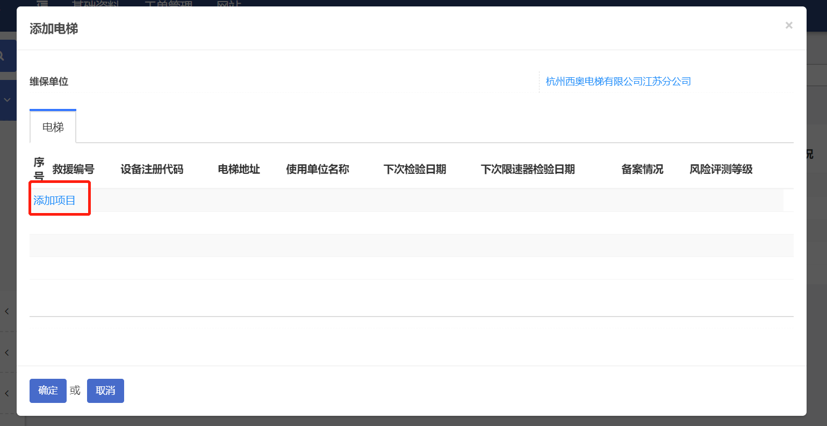
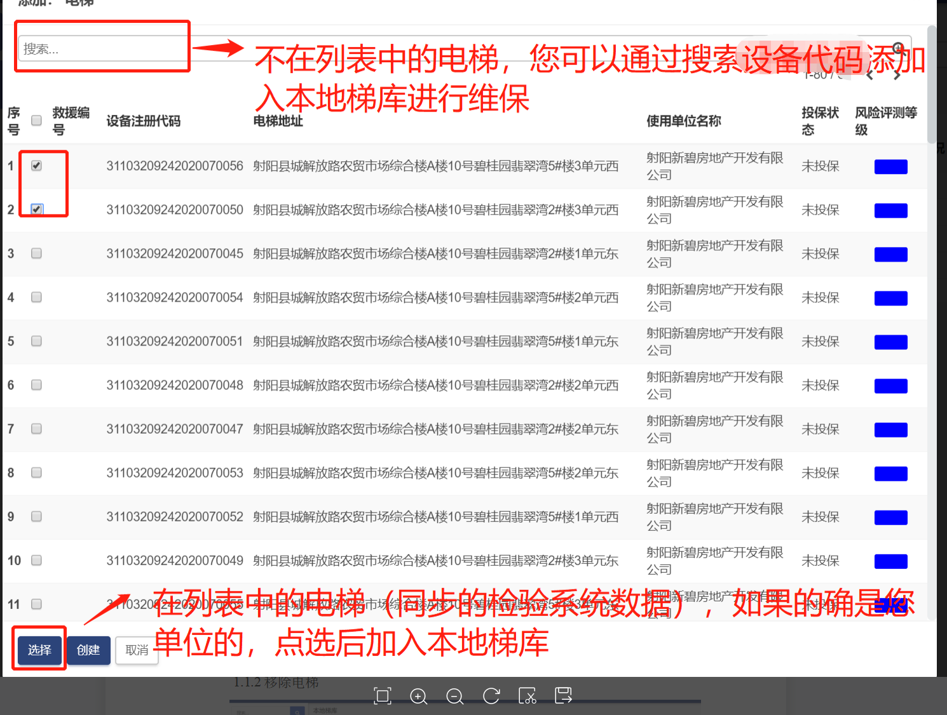

1.1.2移除电梯
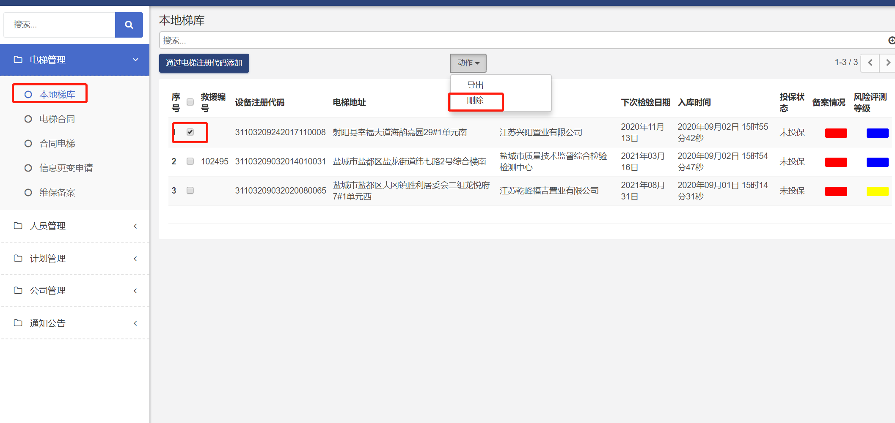

1.2 在线申请-备案管理-维保关系备案
直接在无纸化系统中提交合同信息给局方审核，操作与电梯合同类似，需要填写相关审核信息。
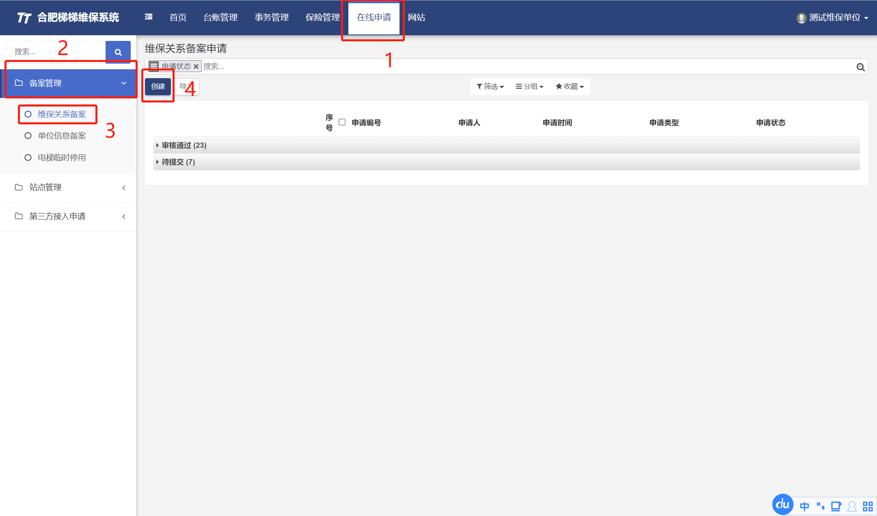

第一步申请类型（申领和解除：申领就是新接手的梯子线上备案，备案完成之后，可去维保关系里面的通过《设备注册代码添加》这个按钮添加接手的电梯；解除：将原本是自己的电梯，从自己公司名下移除）
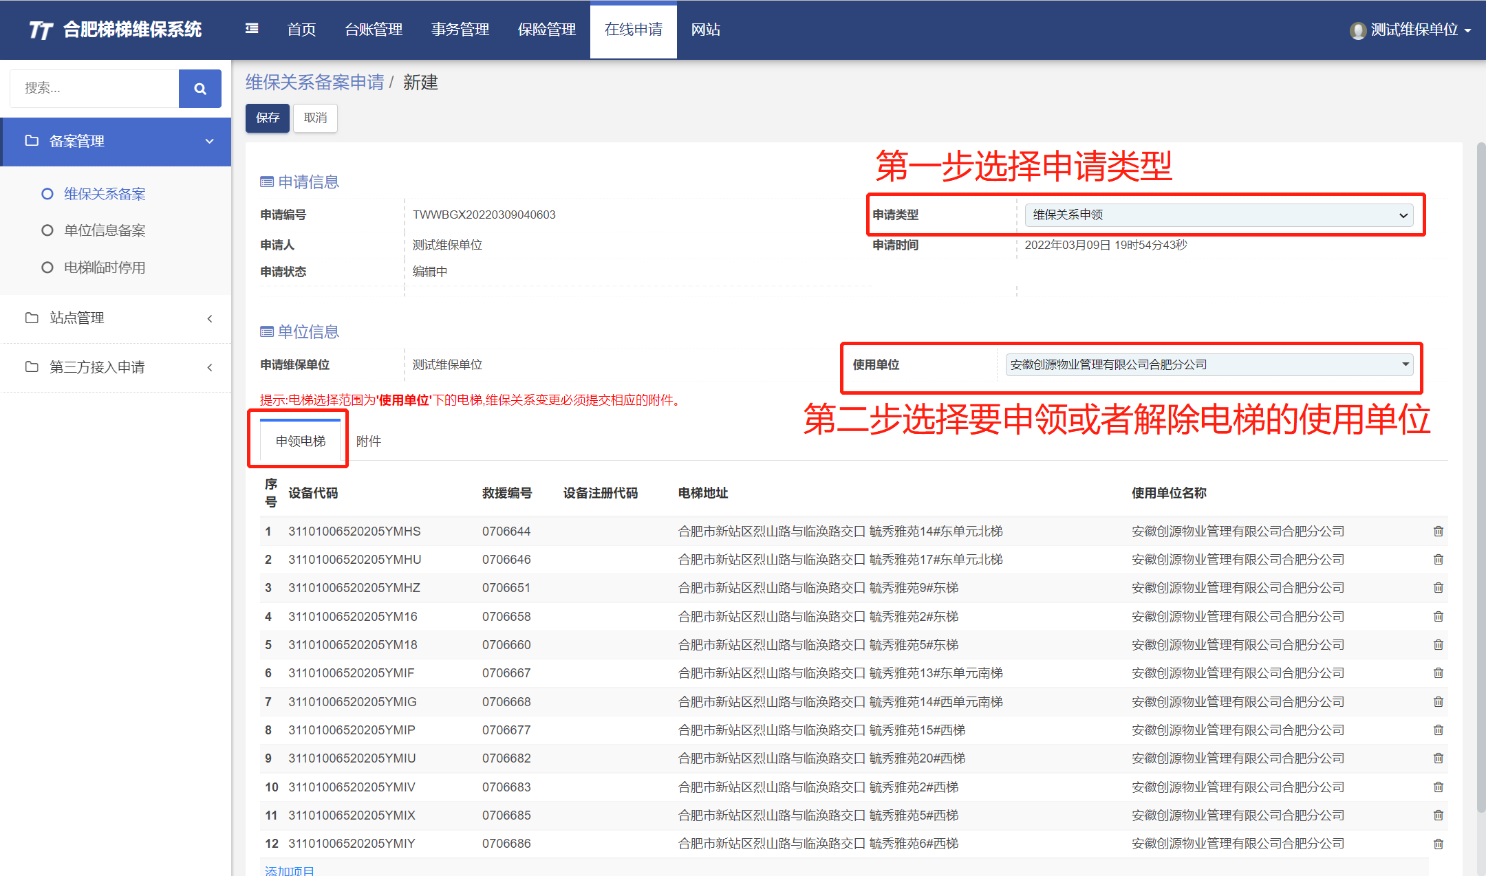
第二步：选择使用单位名称
第三步：选择使用单位名称之后，点击左下角的添加电梯，把该公司的电梯电梯上去（申领可以添加该公司的全部电梯，无限制。解除只能添加维保单位自己名下的该公司的电梯）

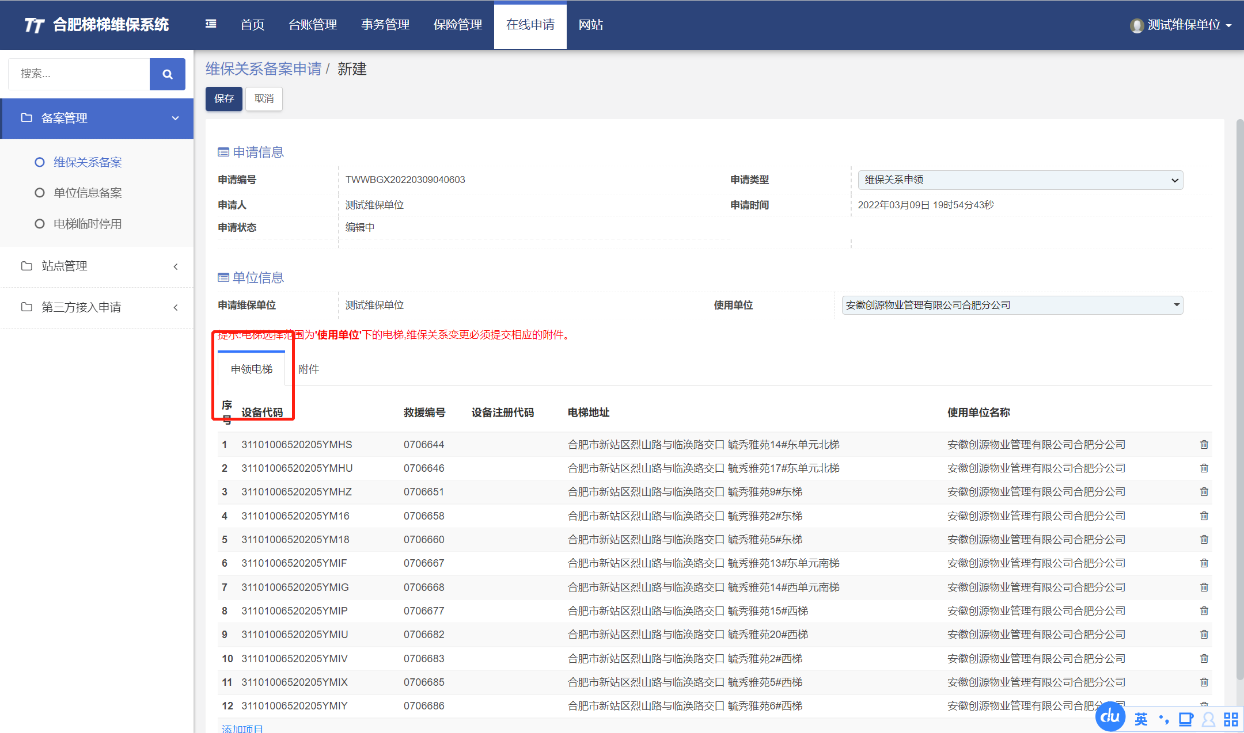

1.3 事务管理-合同管理-新合同
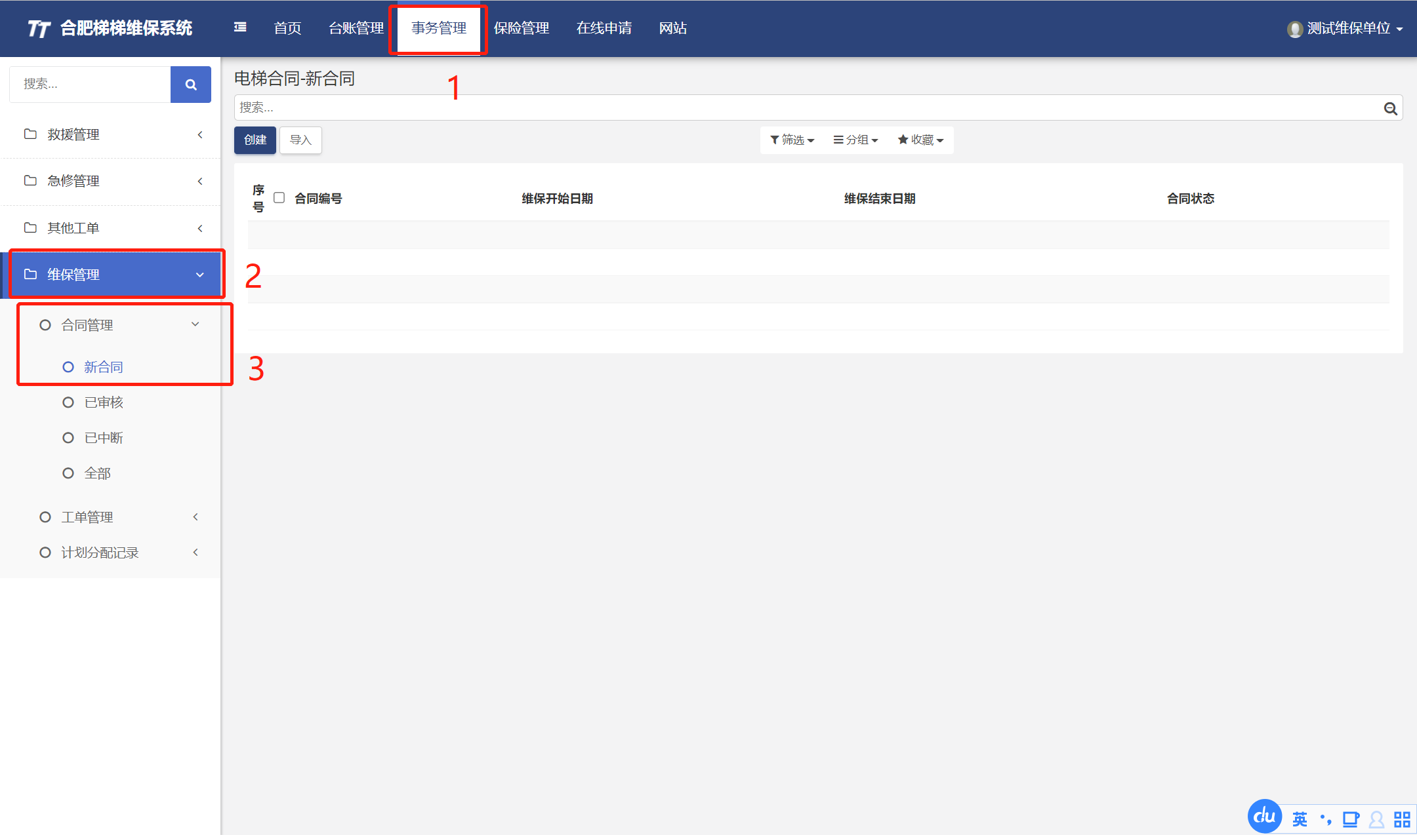

1.3.1点击创建：创建新的维保合同，审核号可以修改成公司内部合同编号。
- 填写合同编号
- 赋予合同起始结束日期
- 通过添加项目选择电梯。（添加项目功能中显示您单位本地梯库中的电梯数据，请务必先维护好您单位的本地梯库）
- 黑色条目的电梯：您公司名下的电梯
- 红色条目的电梯：该电梯在检验系统中还不在您公司名下。这种情况有两种1.是您的电梯但是还没去变更维保关系2.由于检验系统同步延迟导致还未更新维保关系。这两种情况都不影响进行正常维保。

- 添加合同附件

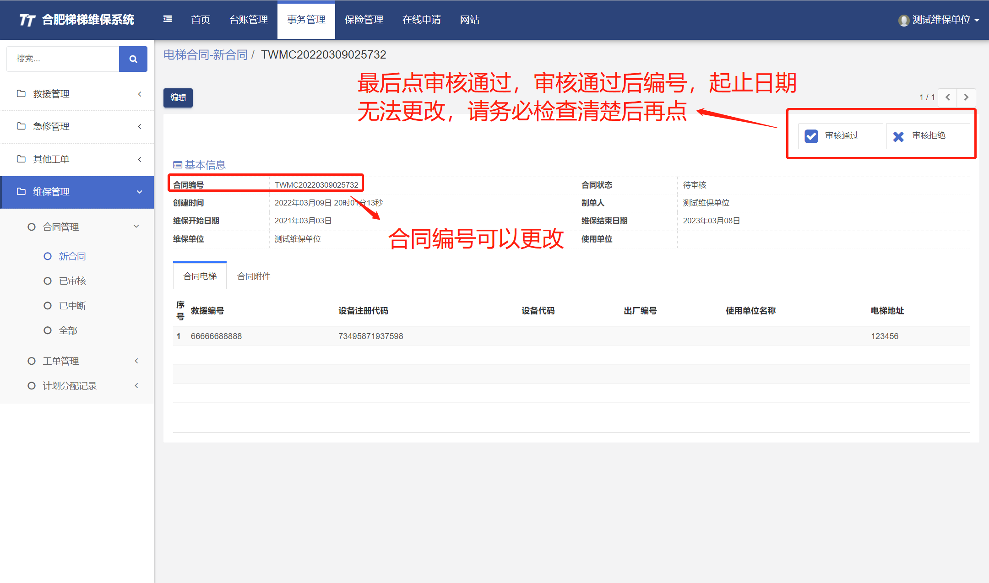
- 点击审核通过：审核通过后，如若发现该合同电梯缺少，可点击右上角的添加电梯继续添加，如若发现电梯多余，同样可通过右上角移除电梯。如若该合同提前到期，可点击右上角的中断合同（点击中断合同之后，该合同名下的所有计划都会终止）

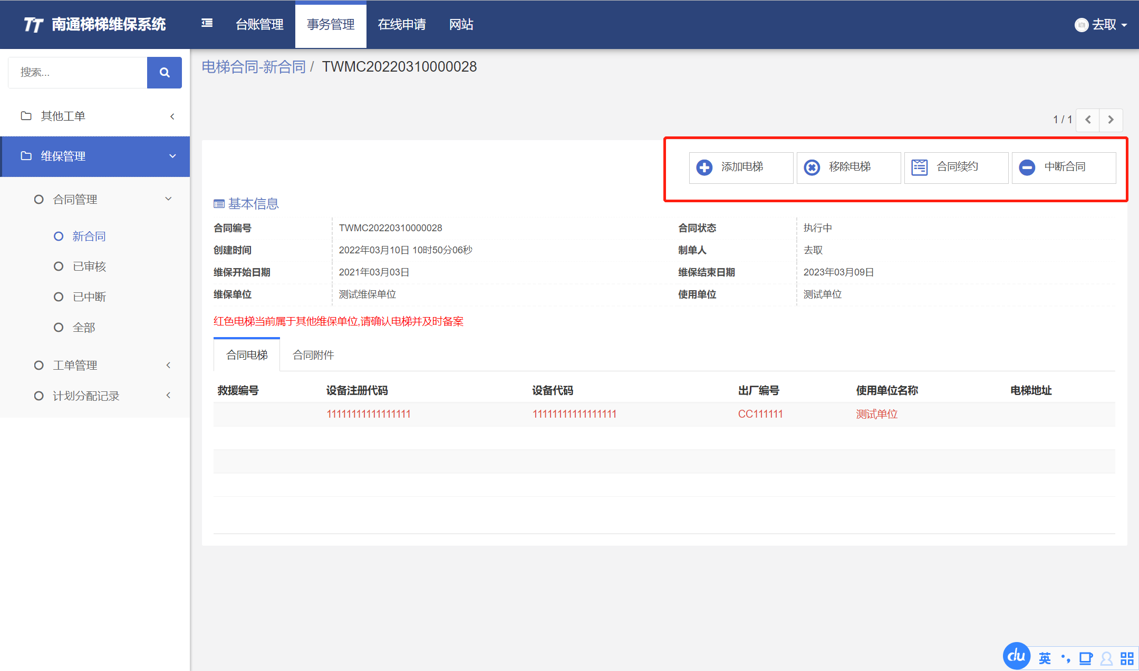

1.3.2 合同续约（每个合同只能续约一次，续约过的合同该按钮会消失）
- 选择续约合同到期日
- 选择续约合同的维保周期
- 合同续约后无需任何其他操作，续约合同内电梯的维保负责人默认保持不变，新合同内首次维保日期以旧合同内该电梯最后一次维保日期为起点，按照设定的维保周期自动设置。
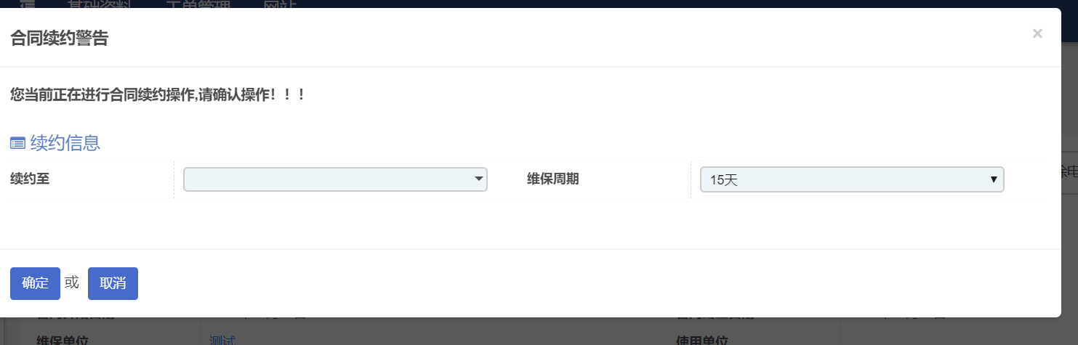

第二章：单位管理阶段

2.1 在线申请-备案管理-单位信息备案
自行维护自己公司的相关信息，修改后需要点击单位备案进行审核
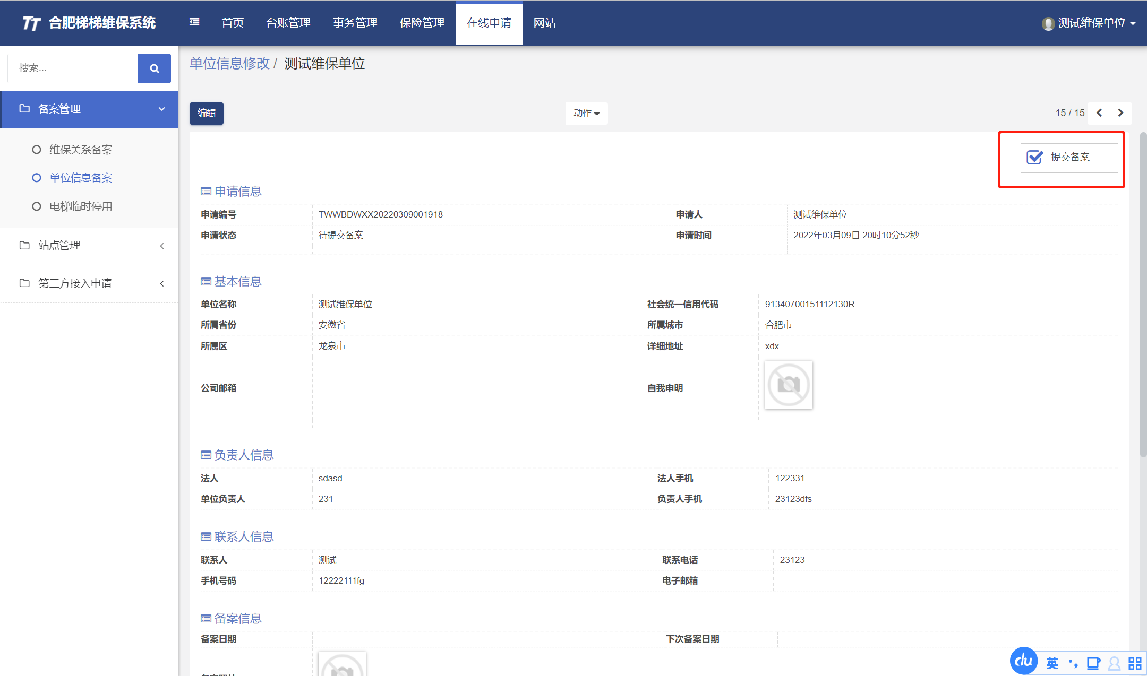

2.2 台账管理-我的公司-应急救援人
点击我的公司，选择该公司名称，出现此单位的信息，翻到最下面，选择应急救援人。
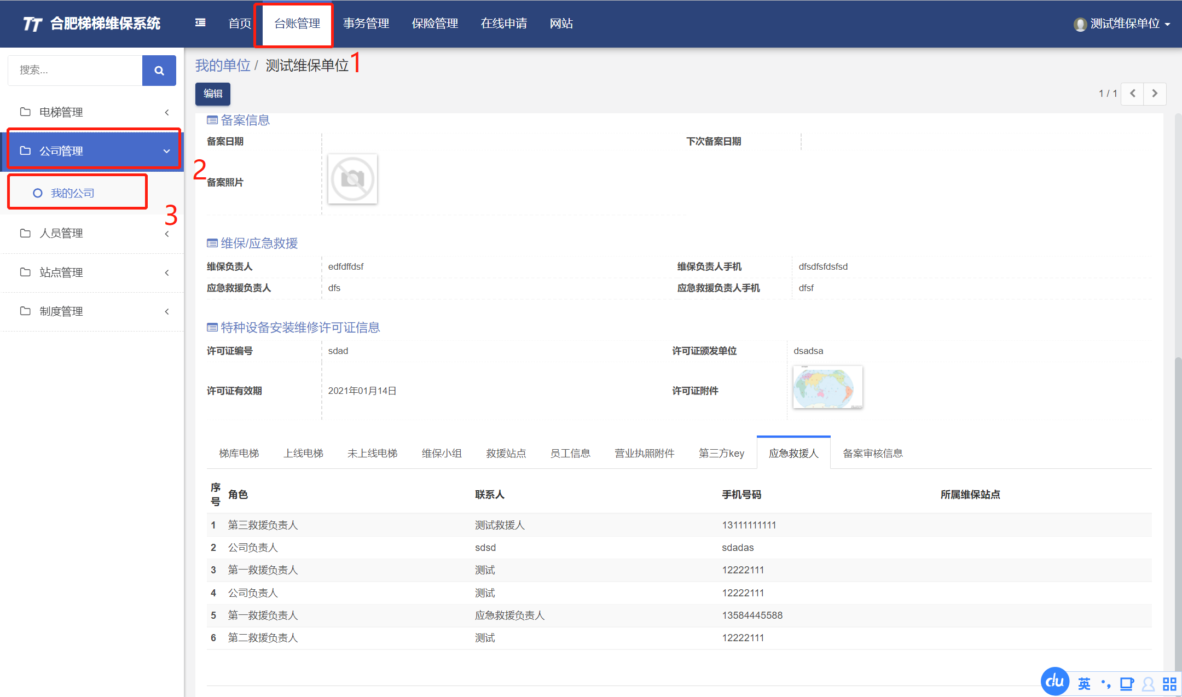
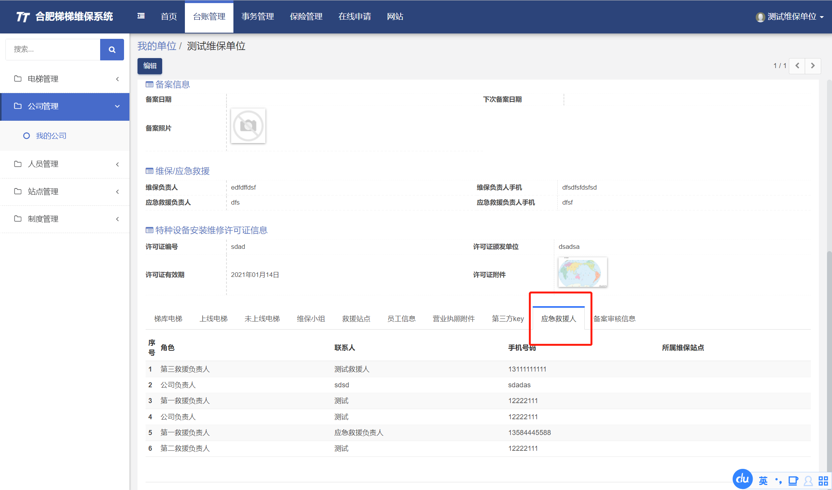

2.3 台账管理-人员管理-员工管理
- 填写人员审核信息，提交局方审核
- 新建与修改员工信息。同时创建该员工账号密码（此账号密码可用于登陆网页版和APP）
- 忘记密码后重置密码
- 决定是否赋予账号管理员权限
- 员工姓名、身份证号、手机号、图像，单位签章，劳务合同，社保，证书为必填项（只有盐城有单位签章，合同，社保等功能）
- 填写完成之后，点击创建账号，创建完毕之后点击人员审核，交给局方审核（只有盐城，常州和合肥有人员审核功能）
- 注：当维保人员证书信息快到期时，人员列表会变为红色

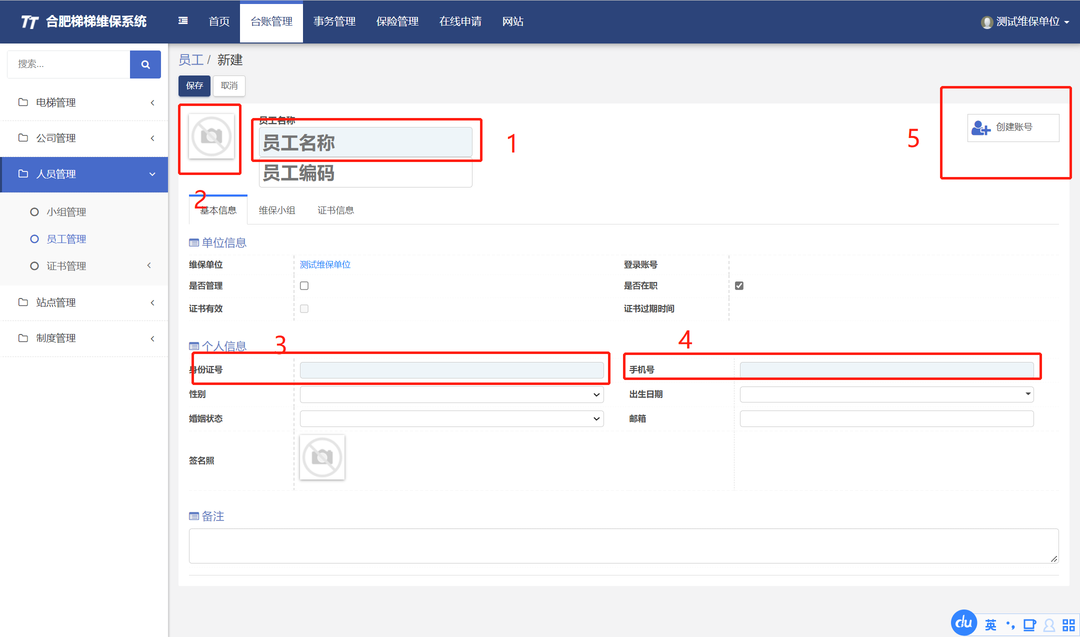

2.4 台账管理-人员管理-小组管理
创建与编辑维保小组名称与组员（此步骤为维保前必须操作的步骤，否则APP扫码维保时会弹出提示框，无法正常完成维保）。
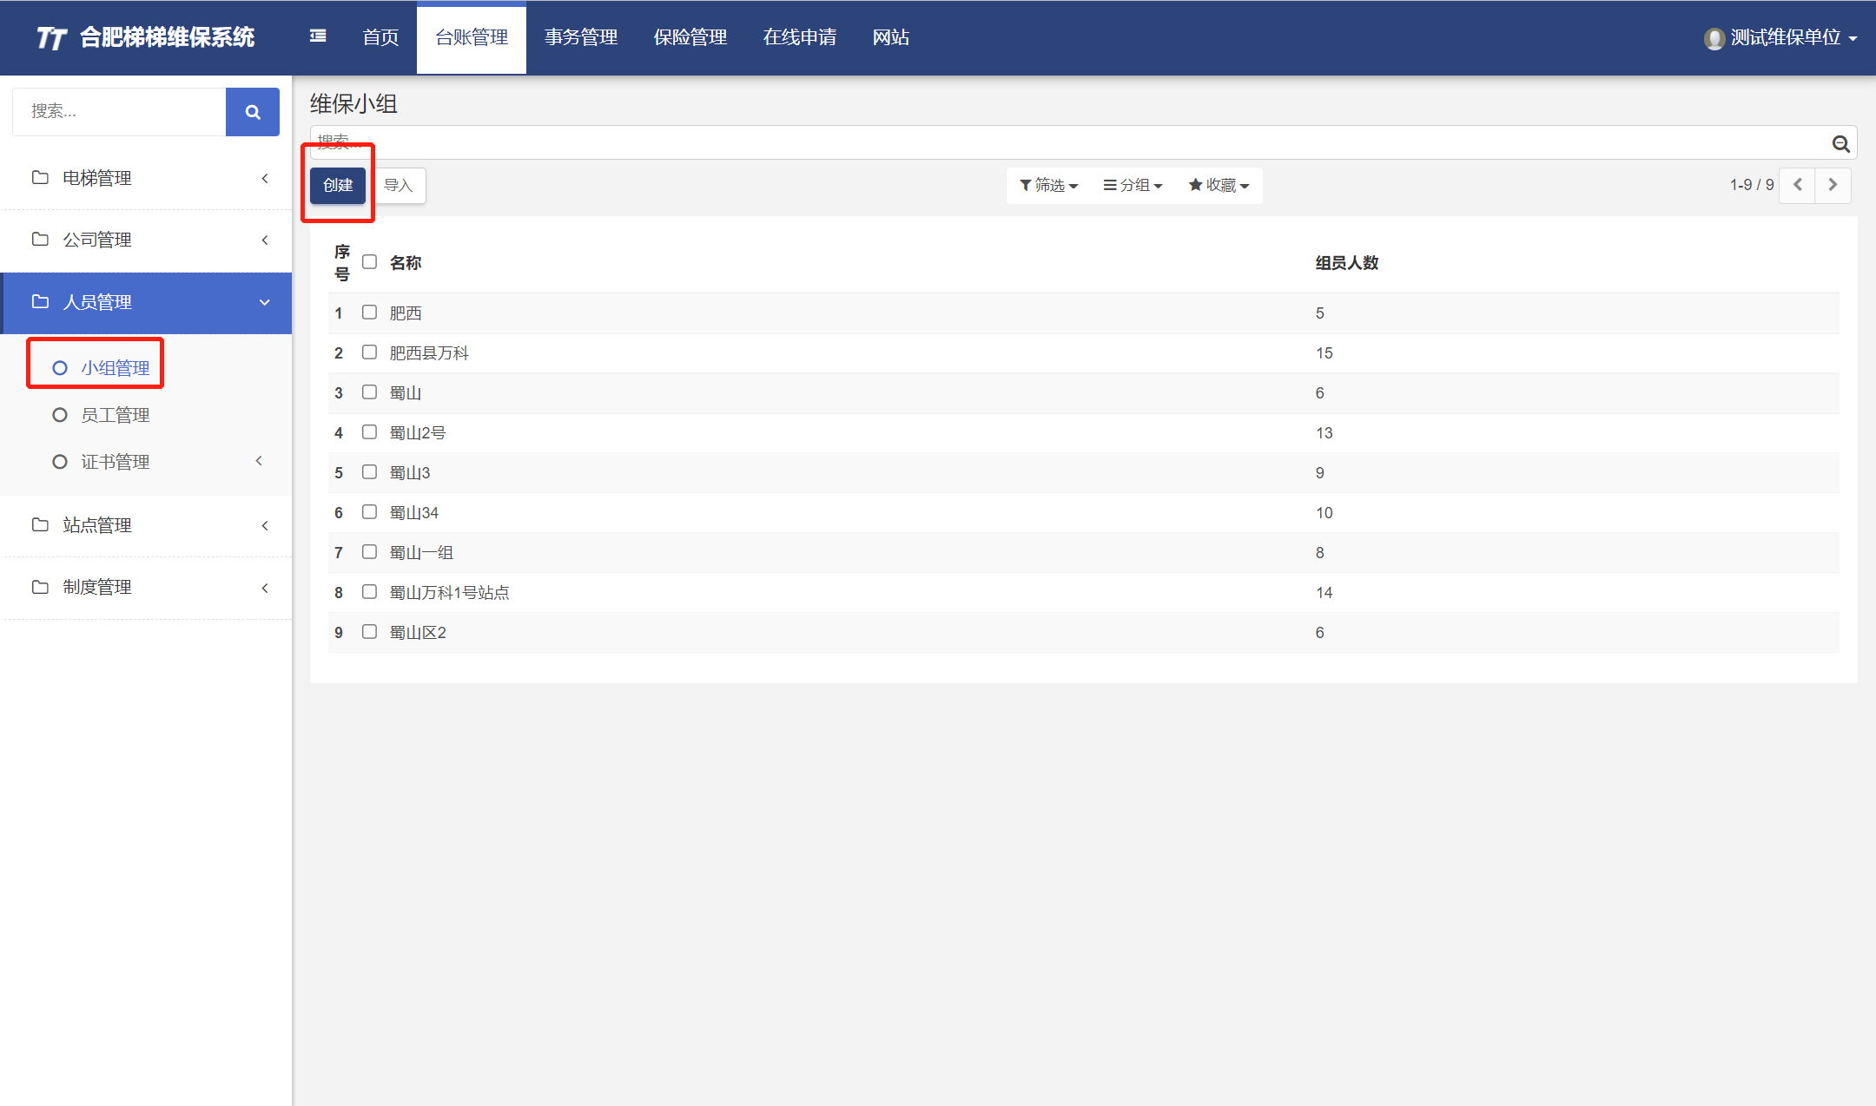
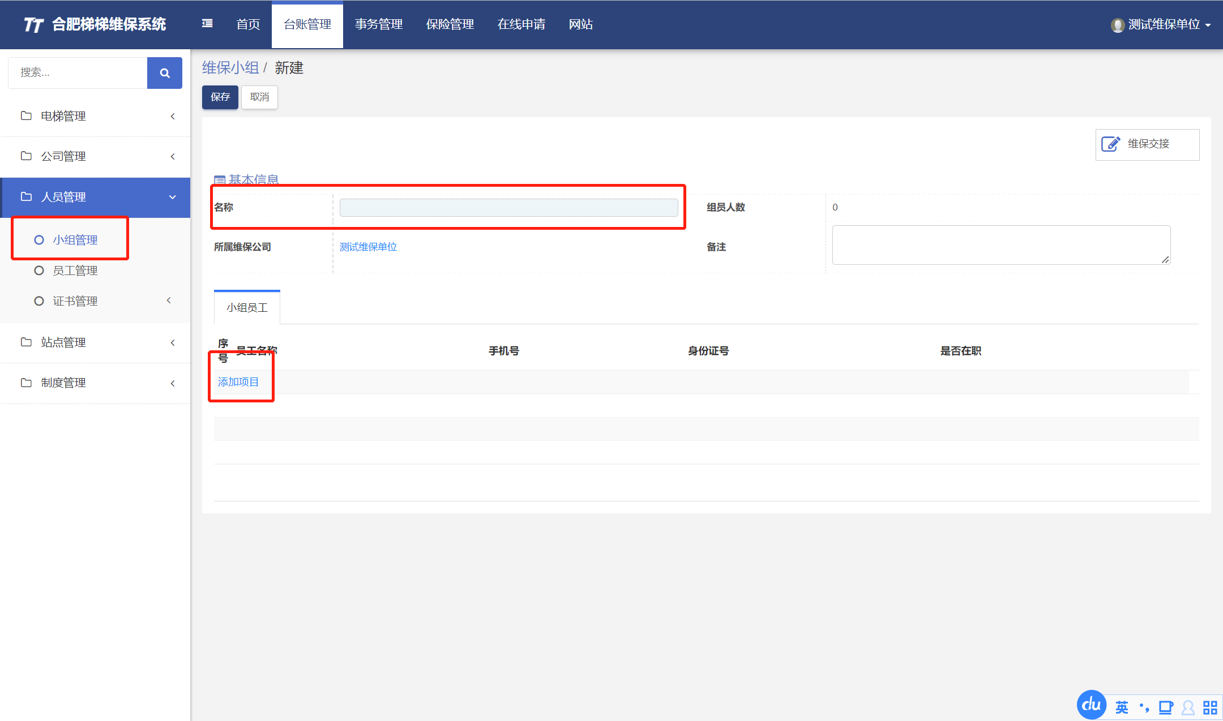

2.4.1 维保交接（根据历史经验此为重要功能）
- 组员离职后把其名下负责的所有电梯、所有维保计划批量转移给交接人
- 更改电梯的维保负债人，更改后该电梯后续维保计划将推送给新的维保负责人
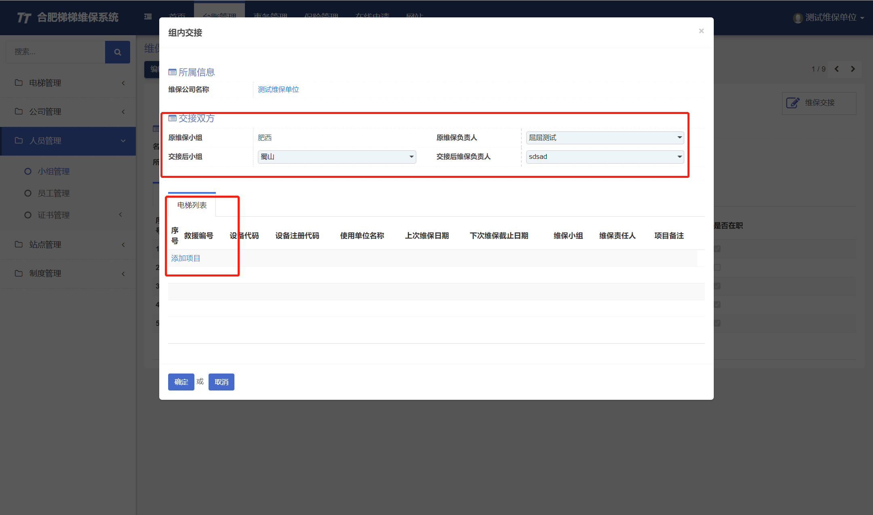

2.5 基础资料-人员管理-证书管理
维保管理员须将公司所有的维保操作证录入系统并需要与人员进行匹配，方便系统随时提醒公司证书到期
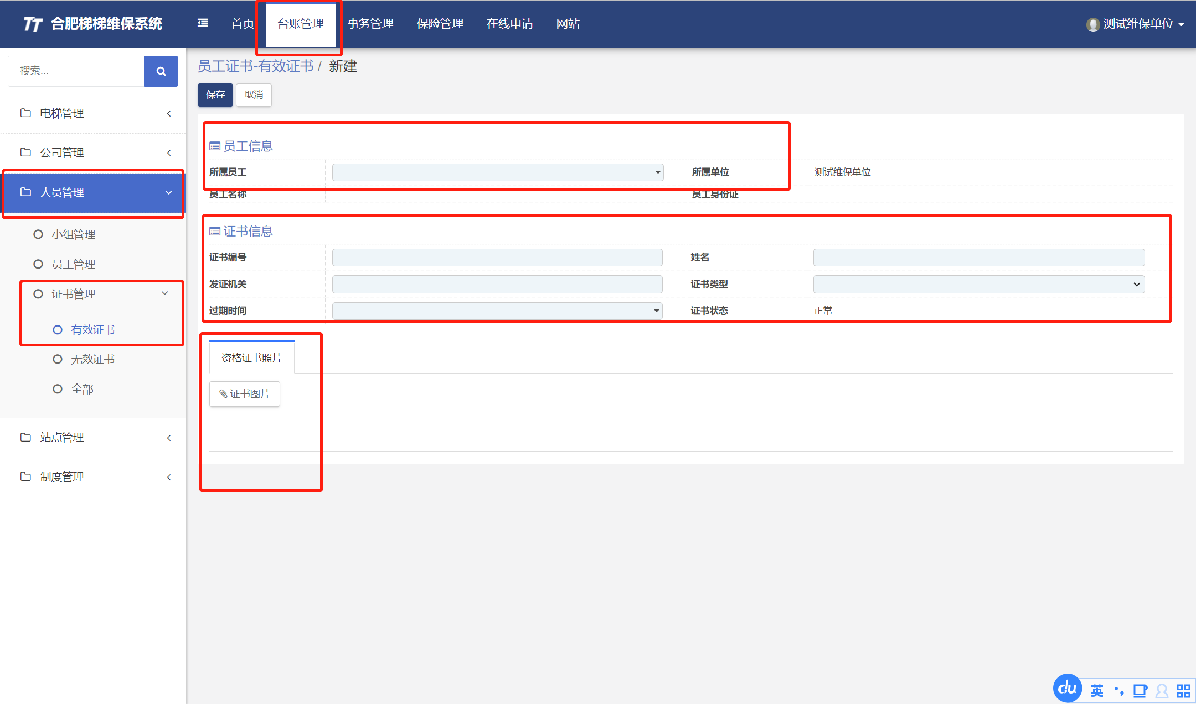

3.1 台账管理-本地题库-分配电梯
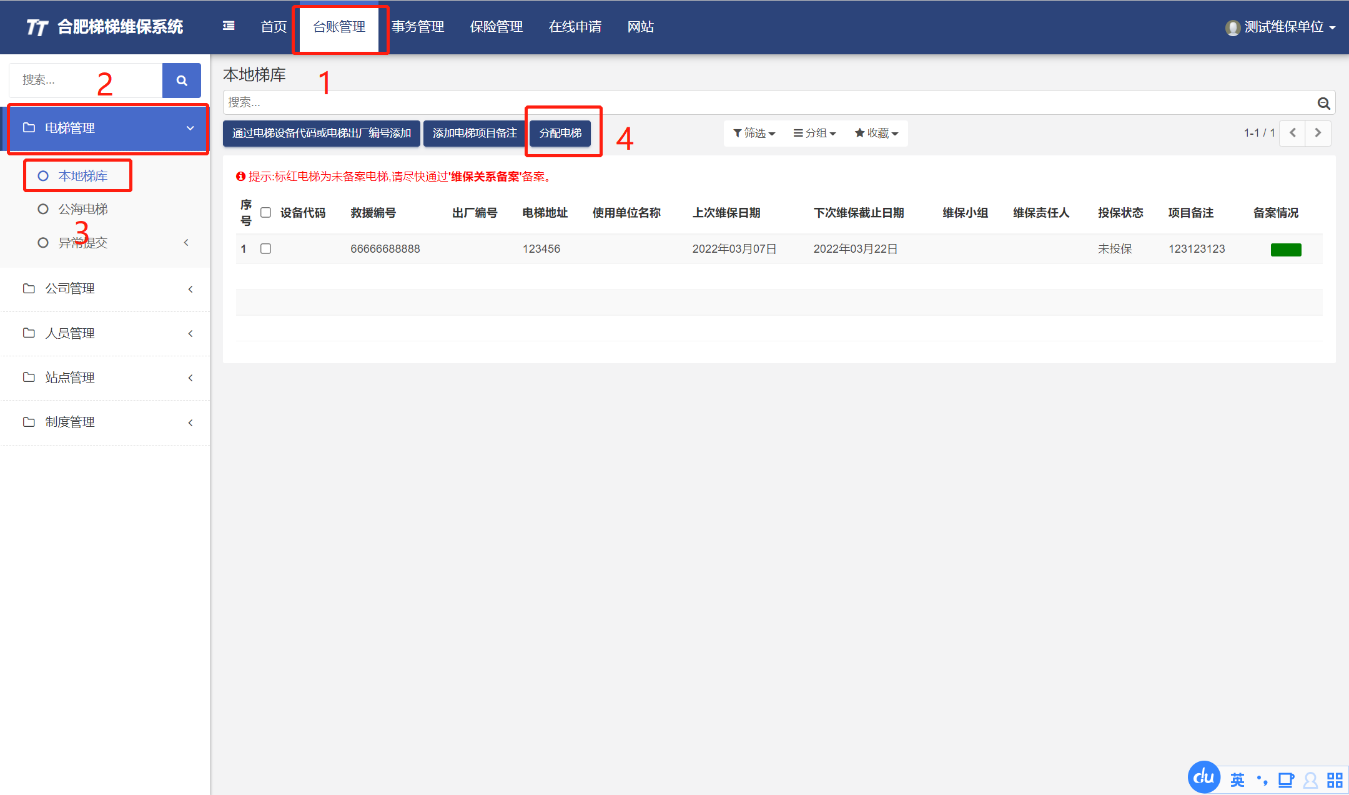

分配电梯到对应维保小组或个人，制定维保计划，系统默认15天产生一个计划，维保公司可以按照自身情况调整（只能减少天数不能增加天数，特别注意，系统在签到与签退时会记录时间，如果需要深夜跨0点维保，需要在计划当天凌晨维保才不超时，计划当天24点后维保会导致计划超时）

3.1.1 组内自制
指派一定数量的电梯给指定维保小组。首次维保日期、首次维保人员由组内成员自行确定，首次维保后系统自动生成后续维保计划，并按计划向该电梯维保负责人推送维保计划。
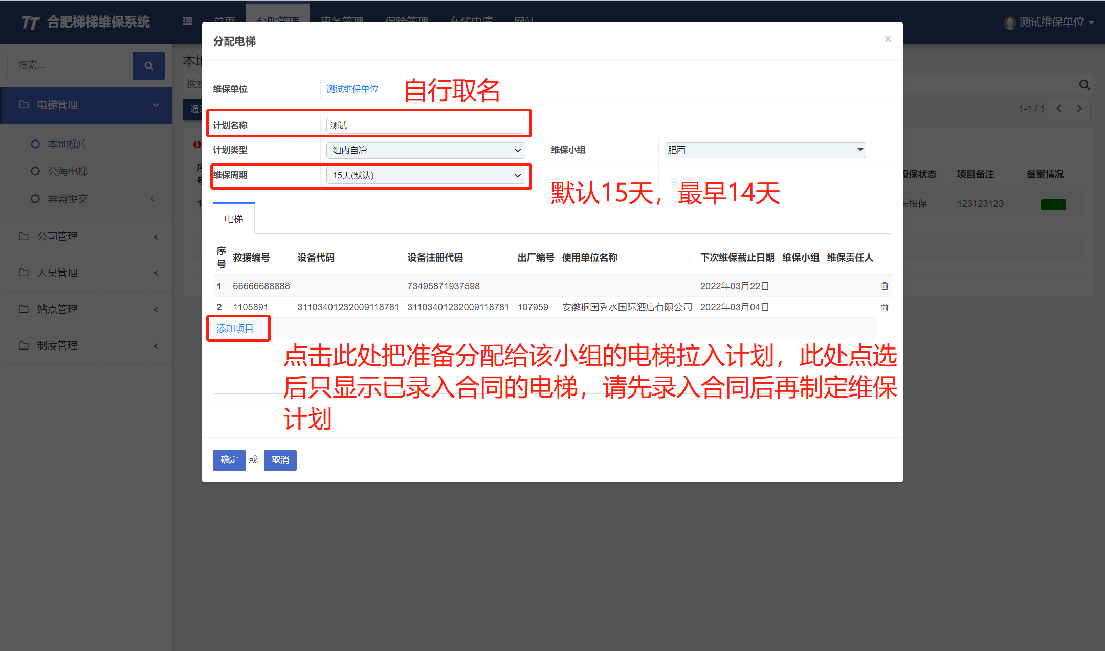

3.1.2 单位定制
指派一定数量的电梯给特定的维保人员。下次维保日期来自于这部电梯的电子合同的起始日期如下图。维保人员可直接在app里查看
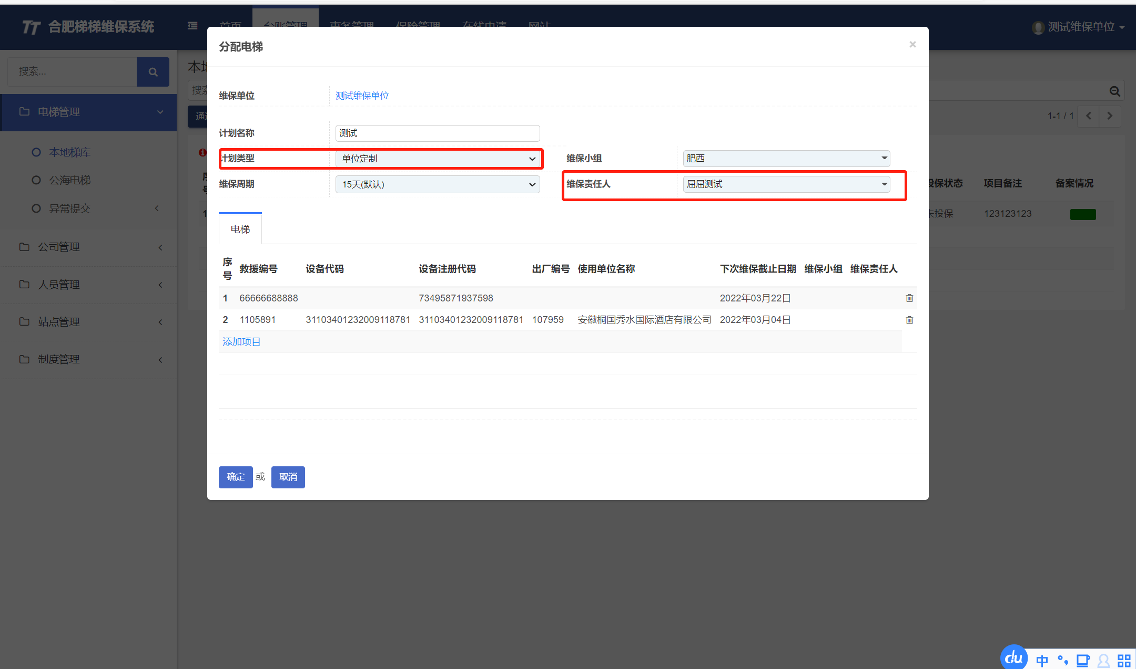

4.1 基础资料-通知公告
查询和回复局方发出的公告

5.1 维保管理-工单管理和维保计划
- 可在此处查看所有电梯的维保工单（维保工单可通过《分组》来筛选自己想要的维保工单类型，例如：哪些是超期维保的工单）
- 可在此处查看所有已分配计划的电梯的维保计划（维保计划可通过《分组》来筛选自己想要的维保计划类型，例如：哪些在3月份有多少维保计划）
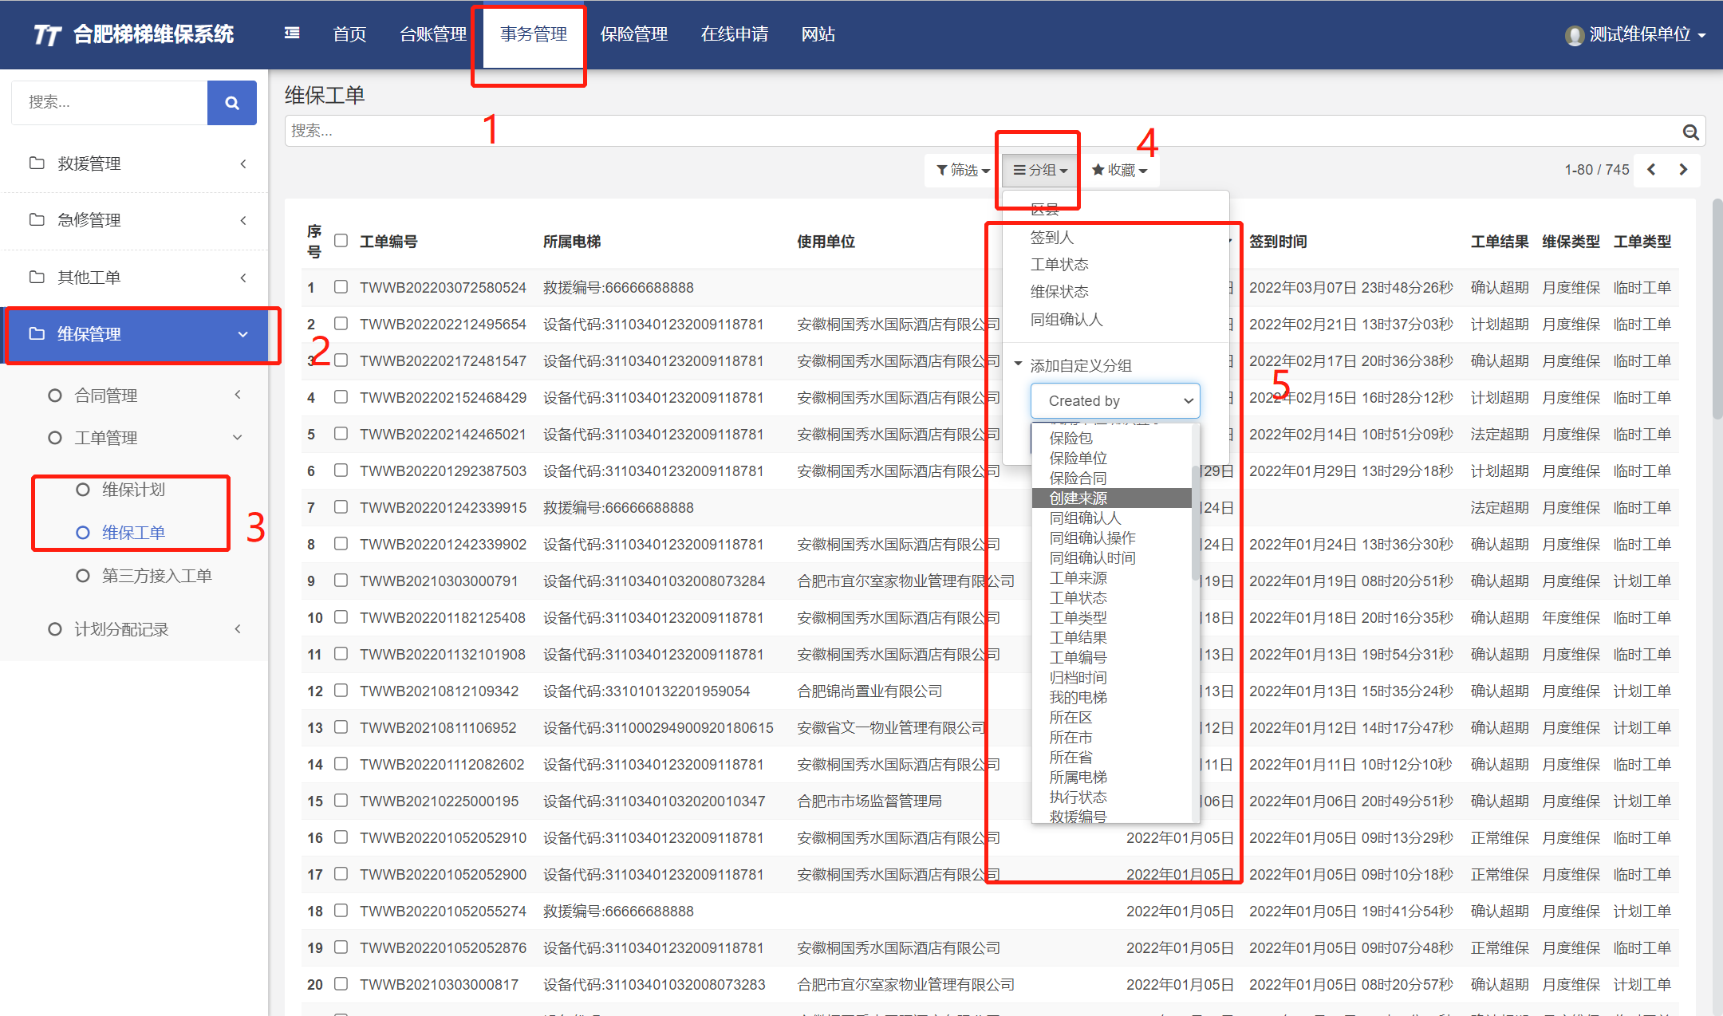
- 打印维保工单：事务管理-维保管理-工单管理-维保工单。
选择想要打印的工单最前面的方框，打上勾，即可在搜索栏下方找到打印按钮。
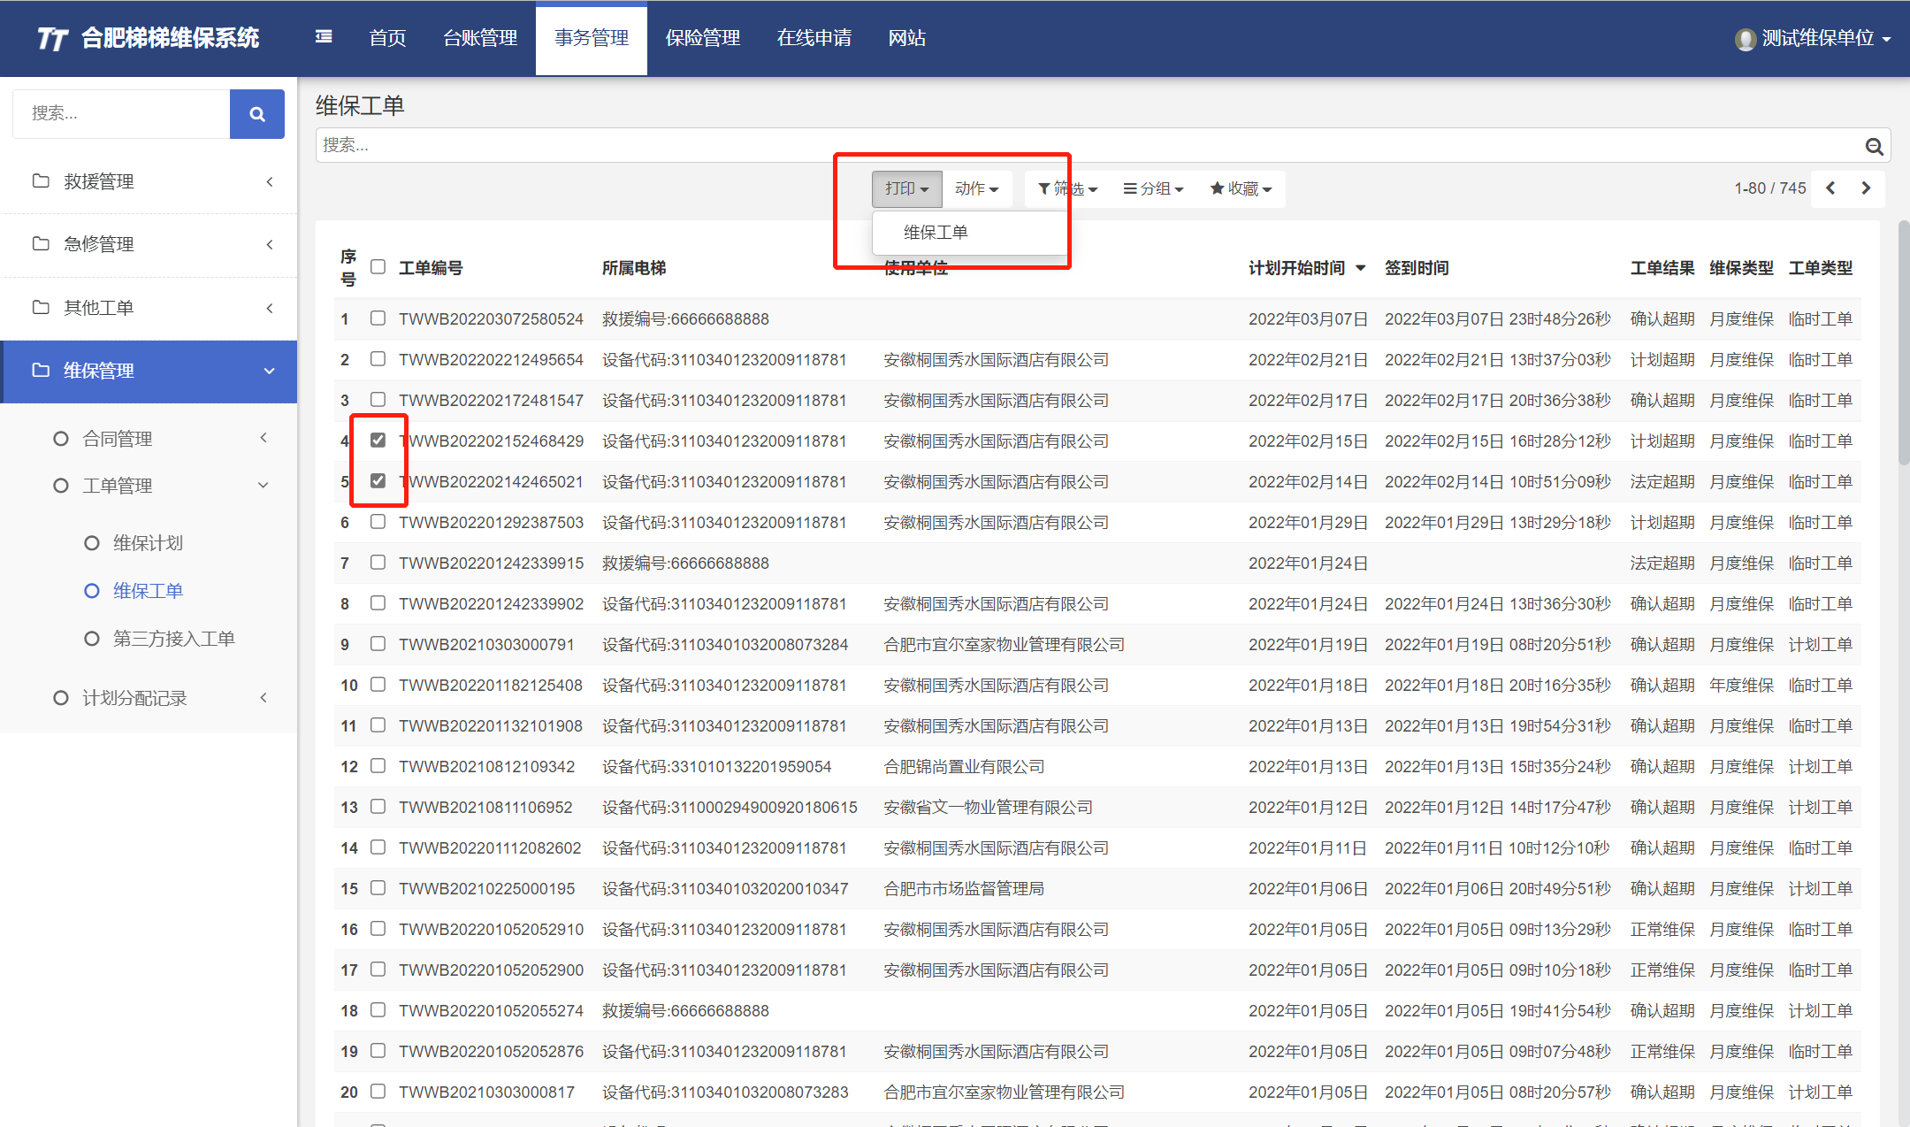

6.1 工单管理-救援管理-救援工单（需管理员权限）
查询和管理所有救援工单，也可在此处自建救援工单。

7.1 工单管理-急修管理-急修工单
查询和管理所有维修工单

8.1 工单管理-其他工单-其他工单
其他无法归类的工单

8.2 工单管理-其他工单-投诉工单
乘梯人扫梯内二维码选择投诉后产生的工单，此工单只推送到网页端，不向APP端推送。由后台管理人员直接处理。

9.1 导出数据功能
在任何能够勾选的列表中勾选需要导出的数据，出现动作按钮。
点选需要导出的数据参数（必须选择有Display Name 的条目，才会导出中文信息）
